软件临时车禁止通行设置方法
第一步：点击系统配置，通道设置
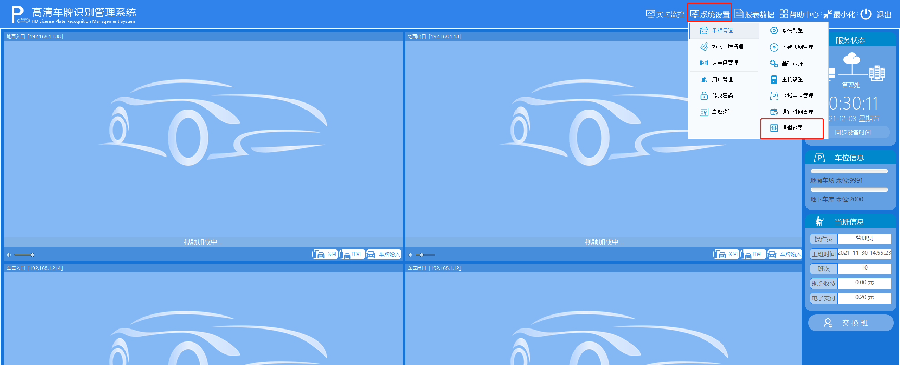
第二步：选择你的入口通道
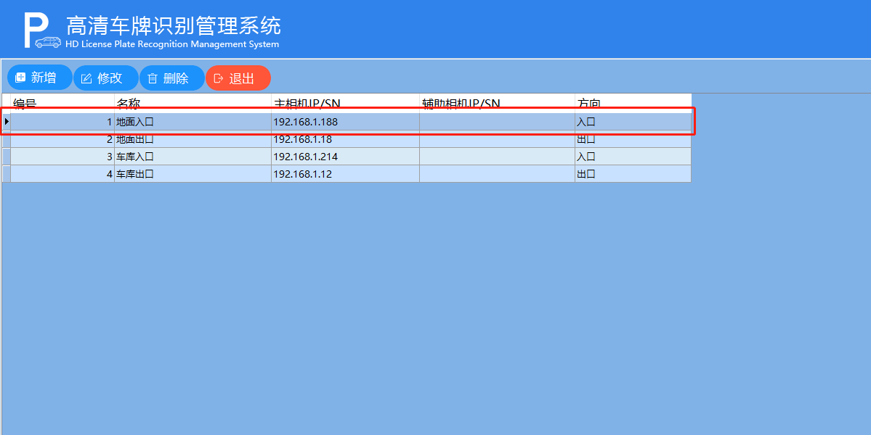
第三步：勾选临时车禁止通道，然后保存重启软件，（注：只有重启了软件功能才会生效）
